Differenzieren/ Diagnostizieren

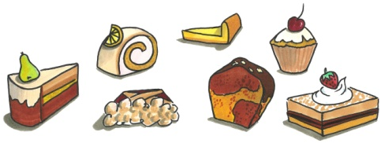
Reflexionsbogen nach Erstellen eines Lernproduktes

Titel des Produkts Datum:
Bei der Erstellung des Produkts bin ich folgendermaßen vorgegangen ...
Neues, das ich gelernt habe ...
Folgendes ist mir leichtgefallen ...
Folgendes ist mir schwerer gefallen ...
Ich finde an diesem Produkt gelungen ...
Ich nehme mir für eine ähnliche Arbeit Folgendes vor ...

